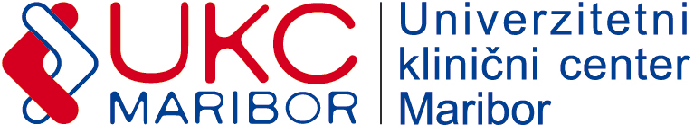
SLUŽBA ZA NABAVO OPREME, MATERIALA IN STORITEV
Oddelek nabave nezdravstvenega materiala in storitev
Ljubljanska ulica 5, 2000 Maribor, Slovenija
Tel.: 00386 2 321 25 93

Številka: ST – 66/19
Datum: 20. 09. 2019

POVPRAŠEVANJE

Spoštovani!

Vabimo vas k oddaji ponudbe za: TISKALNIK NALEPK.
Predmet javnega naročila je podrobneje specificiran v specifikaciji zahtev naročnika.

Rok za sprejem ponudb: 25. 09. 2019 do 10.00 ure.

Merilo za izbor: najnižja končna vrednost ponudbe v EUR brez DDV.

Pri oblikovanju cene upoštevajte:

- Plačilo: 60 dni od prejema pravilno izstavljenega računa;
- dostava: UKC Maribor;
- popuste in rabate;
- davek na dodano vrednost (izkazati je potrebno stopnjo in znesek DDV);
- morebitne druge stroške.

Ponudbo pošljite na e-poštni naslov: stanislav.tasker@ukc-mb.si

Specifikacija zahtev naročnika:

- 2 KOS – TISKALNIK NALEPK BROTHER PT-1090.

ČE IMATE V PONUDBI PODOBEN TISKALNIK Z ENAKIMI LASTNOSTMI, PA ČEPRAV OD DRUGEGA PROIZVAJALCA, TUDI POŠLJITE PONUDBO.

SLUŽBA ZA NABAVO OPREME, MATERIALA IN STORITEV
Oddelek nabave nezdravstvenega materiala in storitev

Stanislav Tašker

